Проповеди в MP3 – диск 178  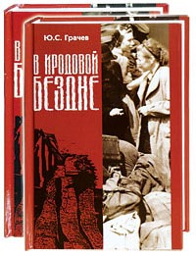  Ю.С. Грачёв 1928-1931  «В Иродовой бездне-2»  [01-07] 3:21:03  В. Эннс  «Выброшенный ребёнок»  [08-10] 3:46:09  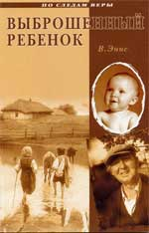  Россия конца 19-го века. Небольшое немецкое поселение. Новорожденный мальчик при живой матери остался сиротой. Добрые люди не дали ему погибнуть, хотя жестокости и боли ребёнку пришлось испытать немало.  И.П. Плетт  «Земные года –  предисловие к вечности»  [11-36] 10:49:31 | [11] Предисловие 6:16  [12] Мои родители 25:06  [13] Жизнь в деревне 22:42  [14] Голод 24:42  [15] Первое посещение тюрьмы 13:00  [16] Заслон на пути истины 15:39  [17] Покаяние 14:46  [18] Узы любви 28:47  [19] Мое упование под угрозой 37:37  [20] Дома 19:32  [21] Ловушка 20:36  [22] Лжеучение 18:43  [23] Руководство общины 38:06  [24] Доверие церкви 19:18  [25] Путь новый 20:44  [26] Избрание на труд 26:35  [27] Совещания СЦ 30:26  [28] В тюрьме 25:59  [29] В Яване 48:20  [30] Освобождение 36:11  [31] Труд в издательстве 41:06  [32] Первые дни на свободе 23:56  [33] В спецприёмнике 36:30  [34] Суд 19:03  [35] В Бекабаде 32:38  [36] Послесловие 3:13

